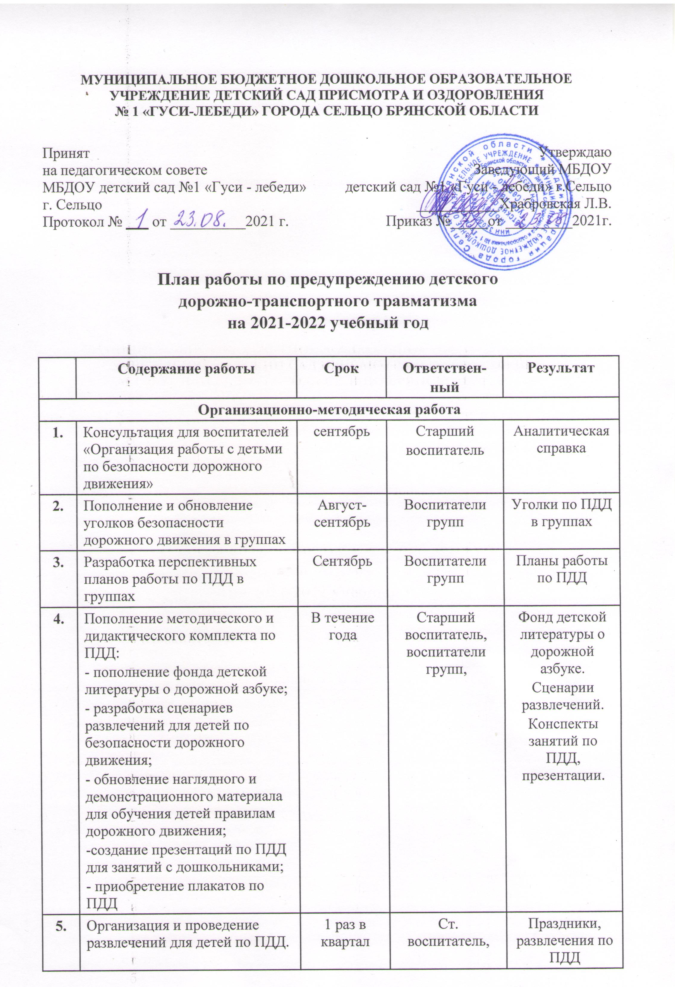

6. | Оперативный контроль «Работа педагога по формированию у детей знаний по ПДД» | ноябрь | Старший воспитатель | Карты контроля, аналитическая справка
7. | Подготовка и проведение тематической недели «Дети и дорога» | апрель | Ст. воспитатель, специалисты, воспитатели групп | План проведения темат. недели
8. | Участие в городских мероприятиях. | В течение учебного года | Старший воспитатель, воспитатели групп | Сценарии, разработки мероприятий.
9. | Контроль организации работы с детьми по теме “Дорожная азбука” | 1 раз в квартал | Старший воспитатель | Карты контроля, отчеты
10. | Консультация для воспитателей «Организация игр-занятий в Автогородке» | июнь | Старший воспитатель | Картотека игр-занятий
Работа с детьми
1. | Целевые прогулки:  - Младшая и средняя группы  - старшая и подготовительная к школе группа | 1 раз в квартал  1 раз в месяц | Воспитатели групп | Планы проведения прогулок
2. | Организация и проведение игр по ПДД в группах | ежемесячно | Воспитатели групп | Различные виды игр
3. | Чтение детской литературы по ПДД | В течение года | Воспитатели групп | Беседа по прочитан-  ному
4. | Совместная деятельность с детьми по ПДД:  «Профессия - водитель» (Младшие)  «Мы пассажиры» (средняя группа)  «Мы знакомимся с улицей» (старшие) | октябрь | Воспитатели групп | Планы бесед
5. | Проведение развлечений, досугов:  - «Светофорчик» Младшая, средние группы;  - Развлечение «Викторина на дороге»  - «Красный, желтый, зелёный» | Ноябрь  Февраль  Июль | Старший воспитатель, специалисты, воспитатели групп | Сценарий развлечений, досугов
6. | Организация НОД по ПДД в группах | В течение года | Воспитатели групп | Планы НОД
7. | Выставка детских работ и рисунков по теме: Правила дорожного движения» | март | Воспитатели групп | Выставка детских работ и рисунков
8. | Проведение практических занятий с детьми старших и подготовительной к школе групп. | Апрель, май | Воспитатели групп | Конспекты занятий
9. | Просмотр мультфильмов о безопасности движения на дороге | В течение года | Старший воспитатель | Диск с мультфильмами по теме
Работа с родителями
1. | Консультации: «Знайте правила движенья как таблицу умножения»,  «Как переходить улицу с детьми» | Сентябрь | воспитатели групп | Консультация
2. | Оформление папок-передвижек  «Будьте внимательны на улице»  «Выполняем правила дорожного движения»  «Внимание – дети!»  «Безопасность наших детей» | В течение года | Старший воспитатель, воспитатели групп | Папка-передвижка
3. | Участие родителей в празднике «Красный, желтый, зеленый» | Июль | Старший воспитатель, специалисты, воспитатели | Сценарий праздника

